|  |  |  |  |  |  |
| --- | --- | --- | --- | --- | --- |
| http://www.utp.edu.pl/images/aktualnosci/aktualnosci_2016/godlo.png | | Uniwersytet Technologiczno-Przyrodniczy im. J.J. Śniadeckich w Bydgoszczy Wydział Telekomunikacji, Informatyki i Elektrotechniki Zakład Techniki Cyfrowej | | |  |
| **Przedmiot:** | Programowanie aplikacji sieciowych | | | Teleinformatyka,  Studia stacjonarne  Semestr 7, 2017/2018, Gr 1 | |
| **Temat:** | **Zarządzanie i dokumentowanie procesu programowania aplikacji sieciowej. Prywatna chmura.** | | | | |
| **Numer lab.:** | 7 | | **Data wykonania:** | 2017.11.28 | |
| **Prowadzący:** | dr inż. Piotr Grad | | **Data oddania:** | 2017.12.18 | |
| **Autor:** | Przemysław Czarnecki | | **Indeks:** | 104728 | |

1. **Opis działania aplikacji.**

Zaprogramować aplikację sieciową podobną do chmurowego dysku sieciowego google czy microsoftu. Programując aplikację wykorzystaćsystem kontroli wersji GITHUB.

Po rejestracji uzytkownika zostaje mu utworzony na serwerze folder o unikalnym id. Użytkownik logując się może poruszać się tylko w obrębie własnego folderu. Może tworzyć w nim nowe foldery, a także dodawać pliki w folderach, w których się w danej chwili znajduje. Ostatnio odwiedzony folder jest zapamiętywany w sesji i po ponownym odwiedzeniu strony użytkownik jest od razu przenoszony do danej lokalizacji. System też ma opcję „w górę” pozwalającą na powrót do poprzedniego folderu. Użytkownik może kasować zarówno pliki jak i całe foldery.

1. **Ważniejsze fragmenty kodu.**

Fragment kodu odpowiedzialny za pobieranie plików. Potrzebny jest on aby np. pliki jpg, txt, czy html nie wykonywały się w przeglądarce, ale żeby wyskoczyło okienko pobierania.

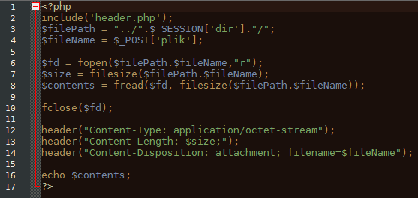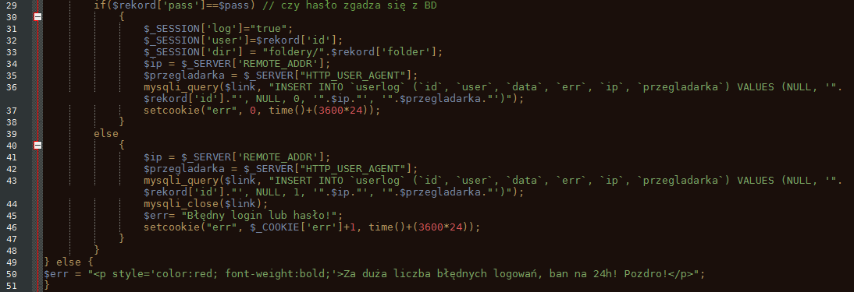Fragment kodu odpowiedzialny za blokadę możliwości logowania bo 3 nieudanych próbach. Blokada wykonana jest na ciasteczkach i trwa 24 godziny od ostatniej nie udanej próby.

Fragment menu pokazujący się tylko zalogowanym użytkownikom. Sprawdzany jest sam fakt zalogowania i czy id usera jest >0 (czy istnieje).

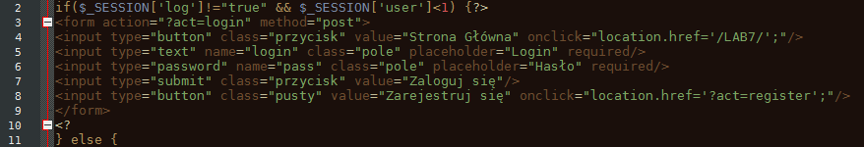Fragment odpowiedzialny za rejestrację użytkownika. Do generowania unikalnej nazwy folderu wykorzystana jest funkcjia uniqid() generująca niepowtarzalny ciąg znaków.

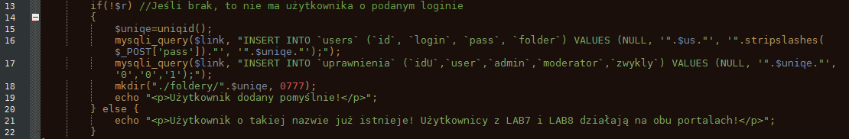Za przechowywanie ścieżki w której się aktualnie znajdujemy odpowiada zmienna sesyjna dir. Przy tworzeniu folderów sprawdzamy czy dany folder istnieje, jeśli tak dopisujemy do jego nazwy 0, jeśli taki też istnieje dodajemy 1, potem 2 itd… czięki temu nie będziemy mieć dwóch identycznych folderów.

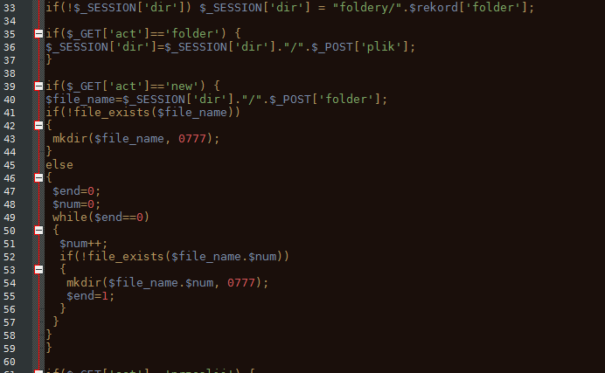

Za usuwanie folderów odpowiedzialna jest funkcja rekurencyjna, gdyż nie można usunąć folderu zawierającego pliki, najpierw trzeba go wyczyścić.

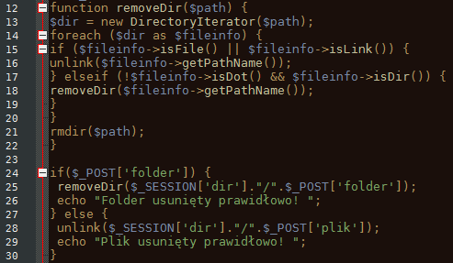

1. **Screen.**

